А-19 Физика 07.05.2020

Задание для обучающихся с применением дистанционных образовательных технологий и электронного обучения
Дата: 07.05.2020г.
Группа: А-19
Учебная дисциплина: Физика
Тема занятия: Свет как электромагнитная волна. Законы отражения и преломления света
Форма: лекция
Содержание занятия:
Оптика – раздел физики, изучающий явления связанные с распространением видимого излучения.
Раздел физики, который изучает законы распространения света на основе представлений о световых лучах, называется геометрической оптикой.
Что вы понимаете под словом «свет»?
Как можно истолковать такие выражения, как «Вокруг света», «Выход в свет», «Учение-свет, а не учение – тьма», «Весь белый свет» и т.д.?
Если вы не знаете, как ответить на данные вопросы, то читайте внимательно далее.
Природа очень долго хранила секрет света.
Древние Греки считали: свет – нечто такое, что истекает из глаза, ощупывает предмет и доставляет наблюдателю информацию.
Пифагор считал: тела становятся видимыми благодаря испускаемым ими частицам.
Корпускулярная и волновая теория света.
(Корпускулярно-волновой дуализм)
В конце XVII в. почти одновременно возникли две теории:
В 1672 г. английский ученый И.Ньютон предложил корпускулярную теорию света, согласно которой свет представляет собой поток “лучистых частиц” – корпускул (фотонов).
В 1678 г. голландский ученый Х. Гюйгенс разработал волновую теорию, которая рассматривала свет как упругую волну, распространяющуюся в среде.
Корпускулярная теория света, берущая начало от Ньютона, рассматривает его как поток частиц — квантов света или фотонов. (Квантовая физика).
Волновая теория света, берущая начало от Гюйгенса, рассматривает свет как совокупность, поперечных монохроматических электромагнитных волн, а наблюдаемые оптические эффекты как результат сложения (интерференции) этих волн. Волновая теория электромагнитного излучения нашла своё теоретическое описание в работах Максвелла в форме уравнений Максвелла.
Но у каждой из этих теорий были свои сильные и слабые стороны. Явления, которые объясняла теория Ньютона, не могла объяснить теория Гюйгенса, и наоборот.
"Плюсы" и "минусы" теорий И. Ньютона и Х. Гюйгенса:
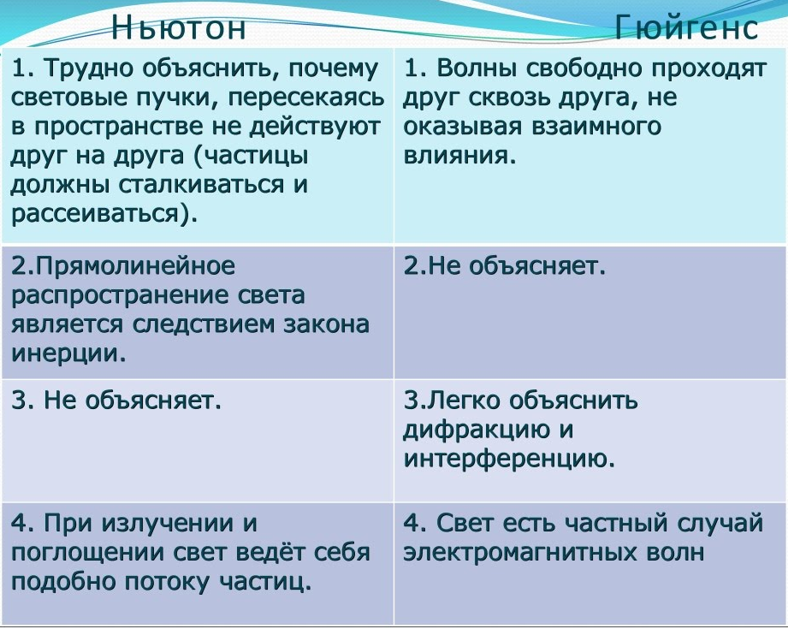
И в 1864 г. английский ученый Максвелл создал электромагнитную теорию света, которая рассматривала свет как электромагнитную волну. Об этом вам уже ранее сообщалось.
Казалось, что волновая теория одержала окончательную победу.
Однако в XX веке выяснилось, что при излучении и поглощении свет ведет себя подобно потоку частиц. Были обнаружены квантовые свойства света.
Таким образом, ученые пришли к выводу о том, что свет имеет двойственную природу (корпускулярно-волновой дуализм):
- свет обладает волновыми свойствами и представляет собой электромагнитные волны, но одновременно является и потоком частиц – фотонов. В зависимости от светового диапазона проявляются в большей мере те или иные свойства.

Закон отражения света и принцип Гюйгенса

Познакомимся для начала с принципом Гюйгенса. Законы отражения и преломления света можно вывести из одного общего принципа, описывающего поведение волн. Этот принцип впервые был выдвинут современником Ньютона Христианом Гюйгенсом.
Принцип Гюйгенса гласит: Каждая точка, до которой дошло возмущение, сама становится источником вторичных волн.
Закон отражения и преломления света можно вывести из одного общего принципа, описывающего поведение волн – принципа Гюйгенса.
Давайте рассмотрим, как с помощью принципа Гюйгенса можно объяснить, почему при отражении свет ведет себя именно так, а не иначе.
Посмотри на рисунок ниже:
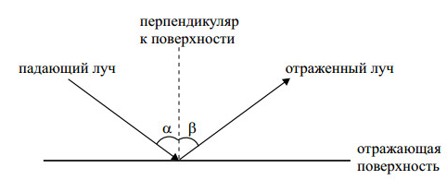
Угол α между падающим лучом и нормалью к отражающей поверхности в точке падения называют углом падения.
Угол β между нормалью к отражающей поверхности и отраженным лучом называют углом отражения.
Закон отражения света гласит:
• Угол падения равен углу отражения: α = β
• Луч падающий, отраженный и перпендикуляр, восстановленный в точке падения луча, лежат в одной плоскости.
При обратном направлении распространения световых лучей отраженный луч станет падающим, а падающий — отраженным. Обратимость хода световых лучей — их важное свойство.
Таким образом, принцип Гюйгенса позволяет с помощью простых геометрических построений находить волновую поверхность в любой момент времени. Зависимость угла отражения от угла падения волн вы можете наглядно пронаблюдать на модели.
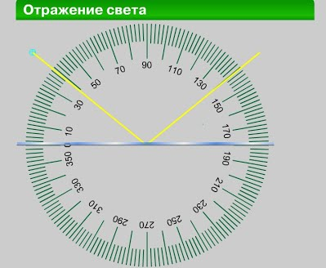 | 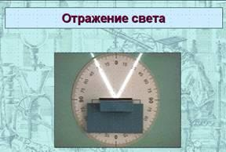

Закон преломления света
Следующим важным свойством света является преломление.
Итак, на границе двух сред свет меняет направление своего распространения. Часть световой энергии возвращается в первую среду, т. е. происходит отражение света. Если вторая среда прозрачна, то свет частично может пройти через границу сред, также меняя при этом, как правило, направление распространения. Это явление называется преломлением света.
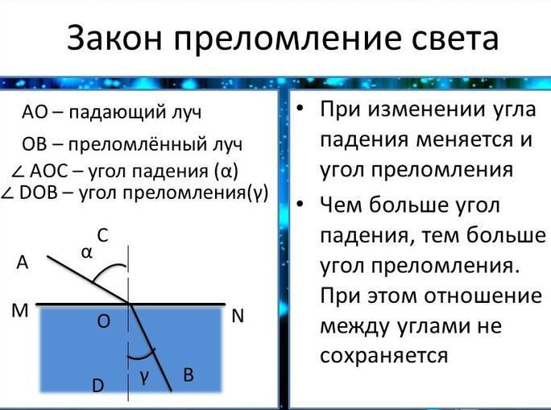 | α – угол падения  γ – угол преломления  АО – падающий луч  ОВ – преломлённый луч  МN –граница раздела двух сред (вода - воздух; воздух – стекло)  СD – нормаль к границе раздела двух сред
Закон преломления света гласит: падающий и преломленный лучи, а также перпендикуляр к границе раздела двух сред, восстановленный в точке падения луча, лежат в одной плоскости. Отношение синуса угла падения α к синусу угла преломления γ есть величина, постоянная для двух данных сред:
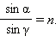
Постоянную величину n называют относительным показателем преломления второй среды относительно первой.
Показатель преломления среды относительно вакуума называют абсолютным показателем преломления.
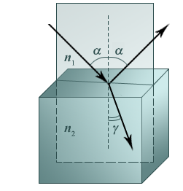 | Относительный показатель преломления двух сред равен отношению их абсолютных показателей преломления: n =$\frac{n_{2}}{n_{1}}$  Закон преломления света находит объяснение в волновой физике. Согласно волновым представлениям, преломление является следствием изменения скорости распространения волн при переходе из одной среды в другую.  Физический смысл показателя преломления – это отношение скорости распространения волн в первой среде υ1 к скорости их распространения во второй среде υ₂:  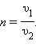  υ₁ – скорость света в первой среде  υ₂ - скорость света во второй среде

Абсолютный показатель преломления равен отношению скорости света c в вакууме к скорости света υ в среде:
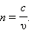
Вследствие преломления наблюдается кажущееся изменение формы предметов, их расположения и размеров.
Опыт:
Налейте в стеклянный стакан или банку воду. Опустите ложку в сосуд с водой. Что вы наблюдаете?
Обхватите стакан пальцами и посмотрите сквозь поверхность воды на стенку стакана, пытаясь увидеть свои пальцы. Вы видите их? Почему? Что здесь происходит?

Чтобы ответить на поставленные вопросы, познакомимся с явлением полного отражения.
Полное отражение

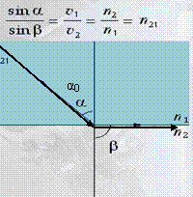 | Полное отражение света – это явление, при котором вся световая энергия отражается от границы раздела двух сред.  При увеличении угла падения α₀, интенсивность преломлённого луча уменьшается. И при некотором угле αугол преломления будет равен 90⁰. Это значит, преломленный луч будет скользить по поверхности границы раздела двух сред, то есть не будет попадать во вторую среду.
Куда же делась энергия падающего луча? По закону сохранения энергии, энергия падающего луча перешла в энергию отбитого луча, а энергия преломлённого луча будет равна 0.
Если свет переходит из оптически более плотной среды в оптически менее плотную среду (на рисунке), то при некотором угле падения α₀ угол преломления β становится равным 90°. Интенсивность преломленного луча в этом случае становится равной нулю. Свет, падающий на границу раздела двух сред полностью отражается от неё. Происходит полное отражение.
Угол падения α0 , при котором наступает полное внутреннее отражение света, называется предельным углом полного внутреннего отражения. При всех углах падения, равных и больших α0 , происходит полное отражение света.
Величина предельного угла находится из соотношения
sinα₀ = $\frac{n_{2}}{n_{1}}$
Явление полного внутреннего отражения используется в волоконной оптике.
На явлении полного внутреннего отражения основано появление раздела волоконной оптики. Вначале полное отражение представлялось как интересное и любопытное явление. Сейчас оно постепенно приводит к технической революции. За “новаторские достижения в области передачи света по волокнам для оптической связи” в 2009 году китайский ученый Чарльз Пао получил Нобелевскую премию. Сегодня оптические волокна используются в области телевидения и интернет-связи. Световые сигналы можно передавать без искажений на расстояния до 100 км.
Испытывая полное внутреннее отражение, световой сигнал может распространятся внутри гибкого стекловолокна (световода). Свет может покидать волокно лишь при больших начальных углах падения и при значительном изгибе волокна. Использование пучка, состоящего из тысяч гибких стекловолокон (с диаметром каждого волокна от 0,002-0,01 мм), позволяет передавать из начала в конец пучка оптические изображения.
Волоконная оптика – система передачи оптических изображений с помощью стекловолокон (стекловодов).
Волоконно-оптические устройства повсеместно используются в медицине в качестве эндоскопов – зондов, вводимых в различные внутренние органы (бронхиальные трубы, кровеносные сосуды и т. д.) для непосредственного визуального наблюдения.
В настоящее время волоконная оптика вытесняет металлические проводники в системах передачи информации. Увеличение несущей частоты передаваемого сигнала увеличивает объём передаваемой информации. Частота видимого света на 5-6 порядков превосходит несущую частоту радиоволн. Соответственно с помощью светового сигнала можно передавать в миллион раз больше информации, чем с помощью радиосигнала. Необходимая информация по волоконному кабелю передается в виде модулированного лазерного излучения. Волоконная оптика необходима для быстрой и качественной передачи компьютерного сигнала, содержащего большой объём передаваемой информации.
Полное внутреннее отражение используется в призматических биноклях, перископах, зеркальных фотоаппаратах, а также в световращателях (катафотах), обеспечивающих безопасную стоянку и движение автомобилей.
Тестовый контроль знаний
1. На границе раздела двух сред свет частично….
А.Только отражается
Б. Только преломляется
В. Отражается и преломляется
- При переходе света из оптически более плотной среды в менее плотную среду наблюдается явление…
А. Прямолинейное распространение света
Б. Полного отражение света
В. Преломление света
- Абсолютный показатель преломления среды
А. Показатель преломления среды относительно вакуума.
Б. Показатель преломления второй среды относительно первой.
- Закон отражения света
А. Угол падения больше угла отражения.
Б. Угол падения меньше угла отражения.
В. Угол падения равен углу отражения.
- Закон преломления света
А. Отношение синуса угла падения к синусу угла преломления равно отношению скорости света в первой среде к скорости света во второй среде.
Б. Отношение синуса угла преломления к синусу угла падения равно отношению скорости света в первой среде к скорости света во второй среде.

Выполненные задания отправлять Черданцевой Тамаре Исаевне:
tich59@mail.ru – электронная почта
WhatsApp +79126641840
GoogleКласс
Выполненное задание оформите в текстовом редакторе и прикрепите в разделе "Моя работа" в Гугл классе. Не забывайте, после выполнения работы, нажать кнопку "Сдать"
Срок выполнения задания:12.05.2020.
Форма отчета: Сделать фотоотчёт работы или оформите Word документ

